Министерство образования и науки Российской Федерации Федеральное агентство по образованию Федеральное государственное бюджетное образовательное учреждение высшего образования «Вятский государственный университет»

Факультет автоматики и вычислительной техники

Кафедра электронных вычислительных машин

Лабораторная работа №2

по курсу «Моделирование»

**Вариант 3**

Выполнил студент группы ИВТ-31______________/Птахова А.М/

Проверил ________________________________/ Шатров А.В./

Киров 2022

1. Цель

Научиться определять особые точки, узнать топологию фазовых портретов нелинейных динамических систем и их построение.

1. Задание

Сделать предположение о характере особых точек уравнения в соответствии с вариантом. Используя пакет MAXIMA проверить свое предположение при разных начальных условиях.

1. Ход работы

$$\left\{\begin{aligned}\dot{x}=ax-b*\frac{xy}{1+Ax} \\ \dot{y}=-cy+d*\frac{xy}{1+Ax}\end{aligned}\right.$$

Замена  переводит систему

$$\left\{\begin{aligned}\dot{u}=u-α*\frac{uv}{1+βu} \\ \dot{v}=-αv+\frac{uv}{1+βv}\end{aligned}\right.$$

где $α=\frac{c}{a} ,β=A*\frac{a}{d}$

Уравнения нулевых изоклин, нетривиальное решение

${\dot{u}=0=> u}^{*}=\frac{α}{1-αβ}$*>0*

$$\dot{v}=0=> v^{*}=\frac{1}{α(1-αβ)}$$

С учетом выполнения условия находим параметры

Подставляем найденные параметры в уравнения и находим значения функций: u*=1, v*=4

Условие неотрицательности *u, v* очевидно из постановки задачи.

Для того, чтобы исследовать тип решений в окрестности особых точек, представим правые части системы в виде разложения в ряд Тейлора, удерживая члены первого порядка

$$\left\{\begin{aligned}P=u-α*\frac{uv}{1+βu} \\ Q=-αv+\frac{uv}{1+βv}\end{aligned}\right.$$

Вычислим производные этих функций в нетривиальной особой точке , определенной выражениями

$$\left\{\begin{aligned}P=0.5*u-0.25*v \\ Q=u\end{aligned}\right.$$

Исследуем характер особой точки. По правилам определения типа составим определитель

$\left|\begin{matrix}0.5-λ & -0.25 \\ 1 & -λ\end{matrix}\right|$*=0*

$$λ^{2}-0.5λ+0.25=0$$

*D=sqrt(0.0625-0.25) <0 =>* 

Фокус неустойчив, так как

1. Экранные формы

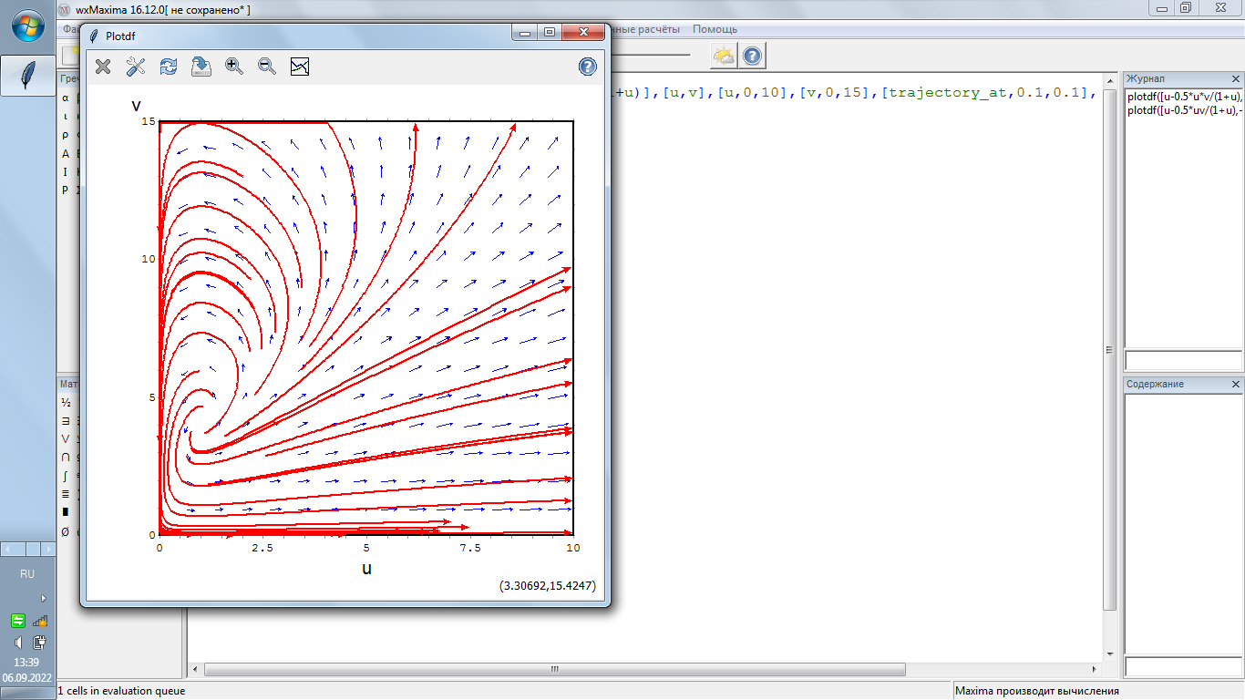

Рисунок 1 – неустойчивый фокус

1. Вывод

В ходе выполнения лабораторной работы были получены навыки нахождения особых точек, определения их топологии и построения портретов нелинейных динамических систем.